Giải bài tập Hình Học lớp 8 Chương 3 Bài 8: Các trường hợp đồng dạng của tam giác vuông
Hướng dẫn giải bài tập lớp 8 Bài 8: Các trường hợp đồng dạng của tam giác vuông
KIẾN THỨC CƠ BẢN
1. Áp dụng các trường hợp đồng dạng của tam giác và tam giác vuông
- Hai tam giác vuông đồng dạng với nhau nếu:
a) Tam giác vuông này có một góc nhọn bằng góc nhọn của tam giác vuông kia
b) Tam giác vuông này có hai cạnh góc vuông tỉ lệ với hai cạnh góc vuông của tam giác vuông kia.
2. Dấu hiệu đặc biệt nhận biết hai tam giác vuông đồng dạng
Nếu cạnh huyền và một cạnh góc vuông của tam giác vuông này tỉ lệ với cạnh huyền và một cạnh góc vuông của tam giác vuông kia thì hai tam giác vuông đó đòng dạng.
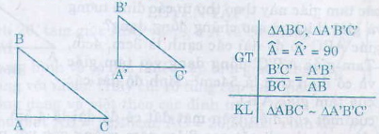
HƯỚNG DẪN LÀM BÀI
Bài 46 Trên hình 50, hãy chỉ ra các tam giác đồng dạng. Viết các tam giác này theo thứ tự đỉnh tương ứng và giải thích vì sao chúng đồng dạng?
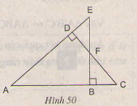
Giải
∆ADC ∽ ∆ABE vì góc A chung và = = 90⁰
∆DEF ∆BCF vì = = 90⁰ , =
∆DFE ∆BAE vì ( = = 90⁰ , góc A chung)
∆BFC ∆DAC vì ( = = 90⁰, góc C chung)
Bài 47 Tam giác ABC có độ dài các cạnh là 3cm, 4cm, 5cm. Tam giác A'B'C' đồng dạng với tam giác ABC và có diện tích là 54 cm²
Tính độ dài cách cạnh của tam giác A'B'C'.
Giải:
Vì ∆ABC ∽ ∆A'B'C'
=> =
mà ∆ABC có độ dài các cạnh là 3,4,5 nên là tam giác vuông
Suy ra: = .3.4= 6
Do đó: = <=> =
=> = .
=> A'B' = 3 AB = 3.3
Tức là mỗi cạnh của tam giác A'B'C' gấp 3 lần của cạnh của tam giác ABC.
Vậy ba cạnh của tam giác A'B'C là 9cm, 12cm, 15cm.
Bài 48. Bóng của một cột điện trên mặt đất có độ dài là 4.5m. Cùng thời điểm đó, một thanh sắt cao 2,1m cắm vuông góc với mặt đất có bóng dài 0,6m.
Tính chiều cao của cột điện.
Giải:
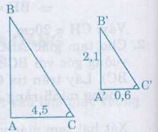
Cùng một thời điểm tia nằng mặt trời và mặt nhất bằng nhau nên hai tam giác vuông ∆ABC và ∆A'B'C' đồng dạng.
∆ABC ∽ ∆A'B'C => =
=> AB =
=> AB = = 15,75 m
Bài 49 Ở hình 51, tam giác ABC vuông tại A có đường cao AH
a) Trong hình vẽ có bao nhiêu cặp tam giác đồng dạng?.
b) Cho biết: AB = 12,45 cm, AC = 20,50cm. Tính độ dài các đoạn BC, AH, BH và CH.
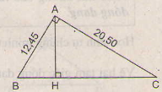
Giải:
a) ∆ABC ∽ ∆HBA vì = = 90⁰ , chung
∆ABC ∽ ∆HAC vì = = 90⁰, chung
b) ∆ABC vuông tại A => BC² = AB² + AC²
=> BC² = 12,45² + 20,50² = 575,2525
=> BC= √575,2525 ≈ 24 cm
∆ABC ∽ ∆HBA
=> = => HB = ≈ ≈ 6,5 cm
=> CH = BC - BH = 24 - 6,5 ≈ 17,5 cm.
Mặt khác: = =
=> AH = 10,6 cm
Bài 50. Bóng của một ống khói nhà máy trên mặt đất có độ dài 36,9m. Cùng thời điểm đó, một thanh sắt cao 2,1 m cắm vuông góc với mặt đất có bóng dài 1,62m. Tính chiều cao của ống khói.
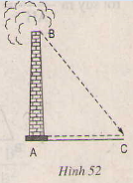
Giải:
Tương tự bài 48.
∆ABC ∽ ∆A'B'C'
= =>
=>
=> AB ≈ 47,8m
Bài 51 Chân đường cao AH của tam giác vuông ABC chia cạnh huyền BC thành hai đoạn có độ dài 25cm và 36cm. Tính chu vi và diện tích của tam giác vuông đó(h.53)
Hướng dẫn: Trước tiên tìm cách AH từ các tam giác vuông đồng dạng, sau đó tính các cạnh của tam giác ABC.
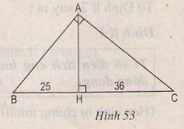
Giải:
∆AHB ∽ ∆CHA vì = 90⁰,
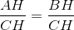 => AH² = CH.BH = 25.36
=> AH² = 900 => AH = 300
Vậy = AH.BC = .30.(25 + 26) = 915 cm²
Bài 52. Cho một tam giác vuông, trong đó có cạnh huyền dài 20cm và một cạnh góc vuông dài 12cm. Tính độ dài hình chiếu cạnh góc vuông kia trên cạnh huyền.
Giải:
∆ABC vuông tại A có đường cao AH, BC = 20cm, AB = 12cm. Ta tính HC, ∆ABC ∽ ∆CBA vì
Góc B chung, = = 90⁰
=> 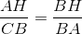 => AB² = HB.CB
=> BH = 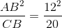 = 7,2 (cm)
=> CH = BC - BH = 20 - 7,2 = 12,8

